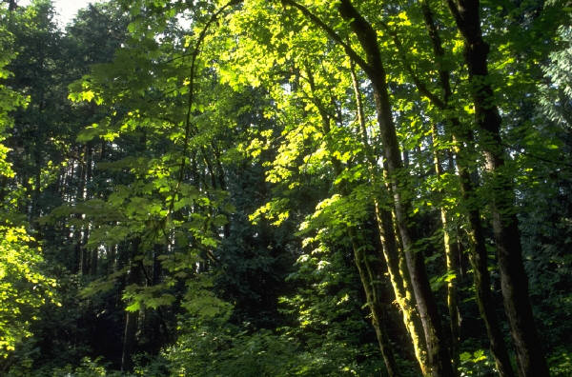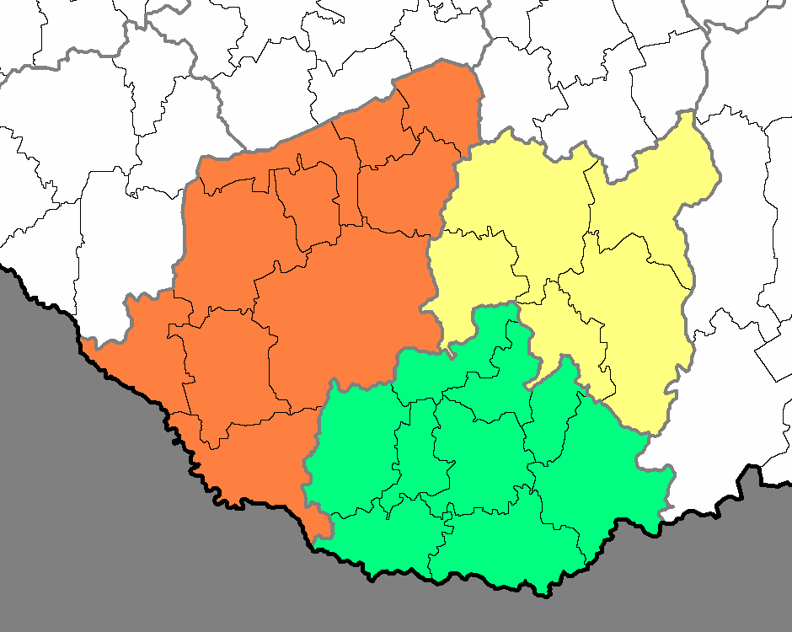

A DÉL-DUNÁNTÚLI REGIONÁLIS TERMÉSZETBARÁT SZÖVETSÉG
természet- és városismereti versenyét
hirdet meg
a dél-dunántúli régióban
(Kaposvár – Zselic, Szekszárd – Szekszárdi-dombság, Pécs – Mecsek)

A vetélkedő célja: a természetjárás iránti figyelem felkeltése,
a természetjárásba bekapcsolódó fiatalok számának növelése,
a dél-dunántúli régió természetes környezetének, természeti, történelmi, néprajzi értékeinek, megismerése, feldolgozása

A vetélkedő formája: kétfordulós
- első forduló – megyénkénti helyszínen írásbeli feladatok
- második forduló – az elméletben legeredményesebb csapatok gyakorlati feladatokban (tájékozódás a térképen és a terepen, irány- és távolságmérések stb.) mérik össze erejüket
Első forduló: 2014. február 26. (pótnap: márc.5.)
Helyszín: megyeszékhelyek (Kaposvár – Szekszárd – Pécs)
Második forduló: 2014. március 16.vasárnap
Helyszín: Pécs – Mecsek

A vetélkedő résztvevői: Somogy megye, Tolna megye, Baranya megye felső tagozatos és középiskolás tanulói 2-4 fős csapatokban

Díjazás: A vetélkedő nyertesei kulcsosházban tölthetnek el egy hosszú hétvégét, tárgyjutalmakat, oklevelet kapnak
A felkészüléshez használható:
Mecsek turistatérkép (Cartographia 2011.v.2013.),
Zselic turistatérkép (Cartographia 2011.v.2013.),
Szekszárdi-dombság/ Gemenc turistatérképe (Szarvas Kiadó 2011.v.2014.)

Jelentkezési határidő: 2014. február 20.

Jelentkezés és érdeklődés az alábbi címeken:
Somogy Megyei Természetbarát Szövetség (7400 Kaposvár, Pf. 13.)
Fodor Péter fodorpeter@freemail.hu
Tolna Megyei Természetbarát Szövetség (7100 Szekszárd, Keselyűsi u. 3.)
Dománszky Zoltán tolnaiturista@freemail.hu
Baranya Megyei Természetbarát Szövetség (7621 Pécs, Tímár u. 21.)
Tóth Klára baranyatermeszetbarat@t-online.hu

Minden jelentkezést visszaigazolunk!
Vetélkedőnket a MOB Magyar Szabadidősport Szövetség támogatja

